环球新时空修改

- 修改宣传语，改为：“新时空，在行动”
- 原广告位改为焦点图，通过文章发布，或者在发布系统中设置推送焦点图选项。
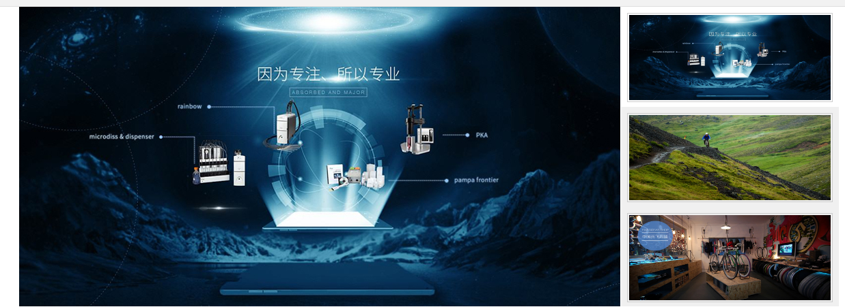
- 页面中所有的新闻的简介取消开头空前两个字
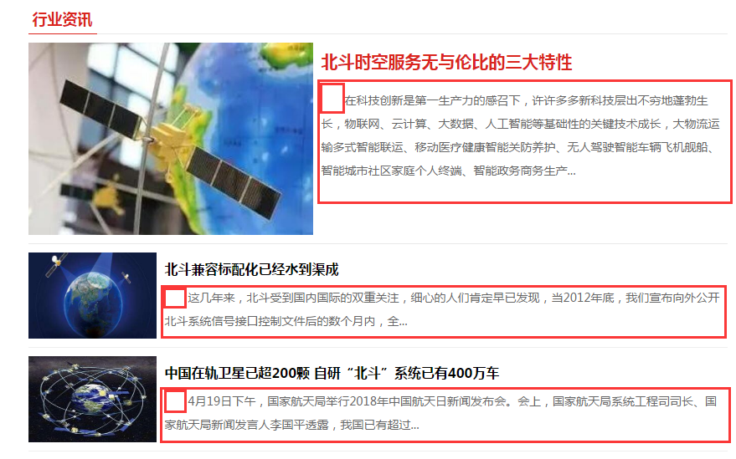
- 先隐藏页面右侧“视频”、“专题”、“政策资料下载”、“市场报告”几个板块，目前还没有什么内容
- “定位导航”下方不需要有文章，或者换成logo，另外请将各个栏目发布的文章显示出来，同时也请取消简介开头空两个字
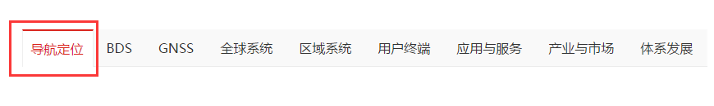
- 底部两个微信公共账号图片替换，邮箱、地址、电话同样也替换掉，具体信息如下：
邮箱：hqxsk@wxcylm.com
地址：北京市海淀区清华科技园创新大厦B座1202室
电话：无（先不加）
微信二维码：

